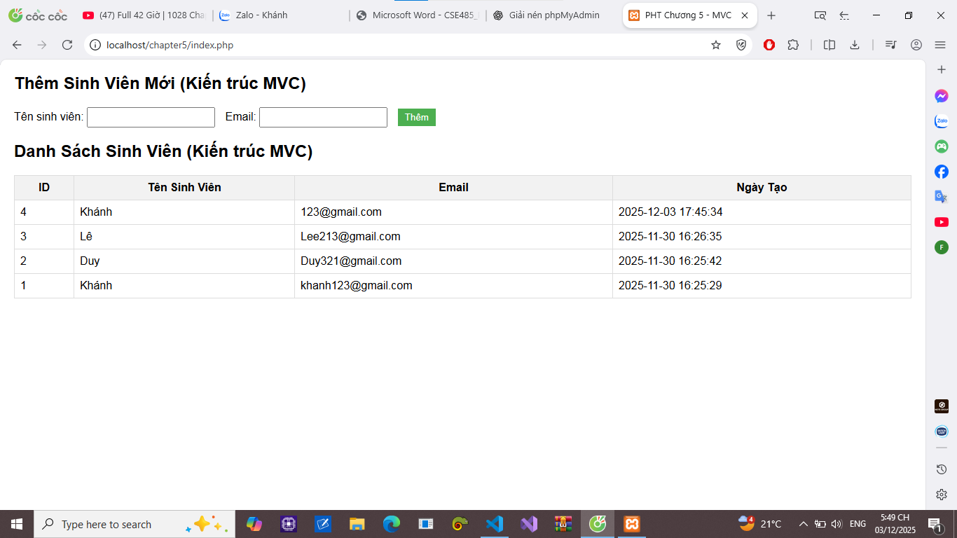

Câu hỏi
Tại sao trong mô hình MVC, Controller phải là nơi nhận dữ liệu từ form và gọi Model xử lý, thay vì để View hoặc Model tự làm trực tiếp? Việc phân chia nhiệm vụ này giúp ích gì cho việc bảo trì và mở rộng ứng dụng?

